**DẶN DÒ**

1. HS tìm hiểu chủ đề “Liên Bang Nga” theo hướng dẫn của GV, đọc SGK bài 8 và Đề cương lý thuyết.
2. Trong bài có phần giảng và Phiếu học tập. HS hoàn thành các Phiếu học tập và câu hỏi trắc nghiệm vào vở ghi. Khi đi học lại, GV thu vở chấm phần bài làm, các phiếu học tập của HS để lấy điểm Miệng hoặc 15 phút.
3. Có vấn đề gì không hiểu bài, các em liên hệ trực tiếp với GV giảng dạy.

**Chủ đề: LIÊN BANG NGA**

**Tuần 25: Tiết 2:** **Kinh tế**

HS ôn lại những thuận lợi và khó khăn của LB Nga về tự nhiên, dân cư, xã hội đối với việc phát triển kinh tế LB Nga. Như vậy LB Nga có rất nhiều thuận lợi về tự nhiên, dân cư, xã hội đối với phát triển kinh tế. Trong thực tế nền kinh tế của LB Nga phát triển như thế nào? Vì sao?

**Hoạt động 1: Tìm hiểu quá trình phát triển kinh tế của LB Nga**

|  |  |
| --- | --- |
| **Hoạt động của HS** | **Nội dung kiến thức (theo đề cương)** |
| HS dựa vào kiến thức đã học, nội dung SGK và bảng 8.3 để nhận xét về các giai đoạn trong quá trình phát triển kinh tế của LB Nga.   * Tìm hiểu giai đoạn trước thập kỉ 90 của thế kỉ XX: Phân tích bảng số liệu 8.3 để chứng tỏ vai trò trụ cột của LB Nga trong Liên Xô cũ. * Tìm hiểu giai đoạn trong thập kỉ 90 của thế kỉ XX: Nêu những khó khăn và tình hình kinh tế, xã hội của LB Nga trong thập niên 90. Nguyên nhân. * Tìm hiểu giai đoạn từ năm 2000 đến nay:   + Chiến lược kinh tế mớicủa LB Nga gồm những điểm cơ bản nào?  + Phân tích hình 8.6, kết hợp kênh chữ để thấy được những thay đổi lớn lao trong nền kinh tế Nga sau năm 2000. Nguyên nhân thành công và những khó khăn cần khắc phục. | **I. QUÁ TRÌNH PHÁT TRIỂN KINH TẾ**  **1. Giai đoạn trước thập kỉ 90 của thế kỉ XX:**  - LB Nga là trụ cột của LB Xô viết.  - Đóng vai trò chính trong việc tạo dựng Liên Xô thành cường quốc.  - Đóng góp tỉ trọng lớn trong các ngành kinh tế của Liên Xô.  **2. Giai đoạn trong thập kỉ 90 của thế kỉ XX:**  - Đầu thập niên 90, LB Xô viết tan rã tách ra thành các quốc gia độc lập(SNG), LB Nga là nước lớn nhất.  - Thời kì đầy khó khăn và biến động:  + Tốc độ tăng trưởng kinh tế âm.  + Đời sống của nhân dân gặp nhiều khó khăn.  + Tình hình chính trị, xã hội bất ổn.  => Vị trí nước Nga trên trường quốc tế giảm.  **3. Giai đoạn từ năm 2000 đến nay:**  ***a.Chiến lược kinh tế mới:*** (SGK)  ***b.Thành tựu:***  - Tình hình chính trị, xã hội ổn định.  - Sản lượng các ngành kinh tế tăng.  - Tốc độ tăng trưởng cao.  - Giá trị xuất siêu tăng liên tục.  - Thanh toán xong nợ nước ngoài.  - Nằm trong 8 nước CN phát triển hàng đầu thế giới (G8).  - Vị thế của nước Nga trên trường quốc tế được nâng cao. |

**Hoạt động 2: Tìm hiểu các ngành kinh tế của Liên Bang Nga**

HS đọc SGK và trả lời được những thành tựu đạt được, những sản phẩm chính và sự phân bố.

**Phiếu học tập**

|  |  |  |  |
| --- | --- | --- | --- |
| **Tên ngành** | **Thành tựu** | **SP chính** | **Phân bố** |
| Công nghiệp |  |  |  |
| Nông nghiệp |  |  |  |
| Dịch vụ |  |  |  |

***\*Tích hợp giáo dục bảo vệ môi trường:***

*Sự phát triển các ngành kinh tế của LB Nga, đặc biệt là CN, NN cần phải chú ý đến vấn đề sử dụng hợp lí tài nguyên và bảo vệ môi trường.*

* Thông tin phản hồi của Phiếu học tập nằm trong đề cương.

**Hoạt động 3: Tìm hiểu các vùng kinh tế quan trọng và mối quan hệ Nga - Việt trong bối cảnh quốc tế mới**

|  |  |
| --- | --- |
| **Hoạt động của GV và HS** | **Nội dung kiến thức** |
| HS dựa vào bảng *Một số vùng kinh tế quan trọng của LB Nga* trong SGK để xác định phạm vi các vùng trên bản đồ và nêu đặc điểm nổi bật về kinh tế của từng vùng  HS kể ra một số lĩnh vực hợp tác giữa LB Nga với Việt Nam hiện nay trên tất cả các lĩnh vực. | **III. MỘT SỐ VÙNG KINH TẾ QUAN TRỌNG**  - Vùng Trung Ương  - Vùng Trung tâm đất đen  - Vùng Uran  - Vùng Viễn Đông  **IV. MỐI QUAN HỆ NGA - VIỆT TRONG BỐI CẢNH QUỐC TẾ MỚI**  Quan hệ tuyền thống ngày càng mở rộng, hợp tác toàn diện, Việt Nam là đối tác chiến lược của LB Nga. |

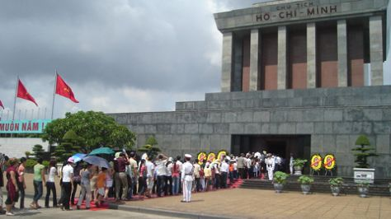

Lăng Chủ tịch Hồ Chí Minh là một kỳ đài lịch sử của dân tộc Việt Nam trong thế kỷ XX; một công trình kiến trúc có ý nghĩa chính trị và tư tưởng to lớn, thể hiện tình cảm sâu sắc của nhân dân Việt Nam đối với Bác Hồ kính yêu; là công trình của tình hữu nghị Việt Nam – Liên Xô và Liên bang Nga ngày nay.

**Câu hỏi củng cố tiết 2:**

- Hãy trình bày những thành tựu của nền kinh tế LB Nga sau năm 2000?

- Các trung tâm công nghiệp chính của LB Nga phân bố ở đâu?

- Giải thích vì sao sự phân bố công nghiệp của LB Nga có sự khác biệt lớngiữa phần phía Đông và vùng phía Tây?

**TIẾT 3: THỰC HÀNH:**

**TÌM HIỂU SỰ THAY ĐỔI GDP VÀ PHÂN BỐ**

**NÔNG NGHIỆP CỦA LIÊN BANG NGA**

**Nội dung 1:** HS dựa vào các thông tin sau để nhận xét về sản lượng lương thực của Liên bang Nga

Một vụ thu hoạch lúa mì gần thành phố Krasnoyarsk của Siberia.

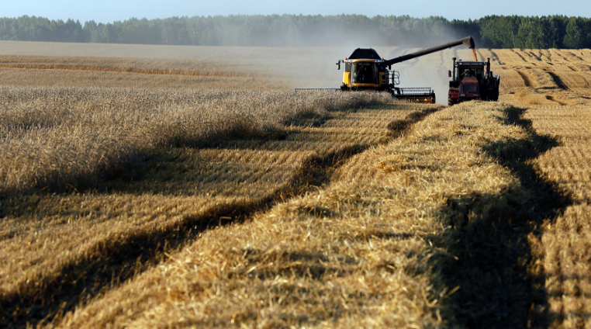

Lúa mì là sản phẩm nông nghiệp xuất khẩu chính của Nga (Nguồn và xem thêm tại : [**https://tinyurl.com/ohydj43**](https://tinyurl.com/ohydj43) **)**

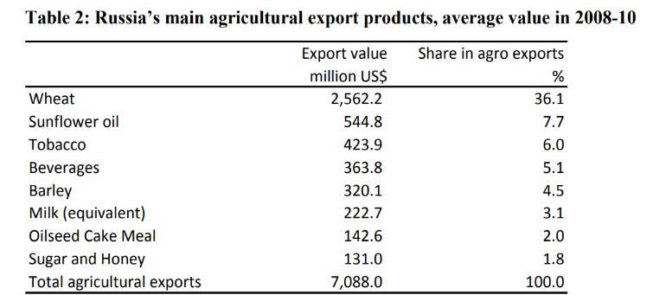

**Nhận xét:**

............................................................................................................................................................................................................................................................................................................................

..............................................................................................................................................................

..............................................................................................................................................................

# **Nội dung 2:** Tìm hiểu sự phân bố nông nghiệp Liên Bang Nga (15 phút)

## 🡪 Mục tiêu

- Xác định được sự phân bố các cây trồng, vật nuôi chủ yếu của Liên Bang Nga trên lược đồ.

- Nhắc lại được đặc điểm tự nhiên của các vùng kinh tế để giải thích sự phân bố các cây trồng, vật nuôi chủ yếu của Liên Bang Nga.

Nội dung tìm hiểu là các sản phẩm nông nghiệp chính,

PHIẾU HỌC TẬP 1: Tìm hiểu nơi phân bố và giải thích tại sao phân bố ở đó theo phiếu học tập như sau:

|  |  |  |
| --- | --- | --- |
| **SẢN PHẨM** | **NƠI PHÂN BỐ** | **GIẢI THÍCH** |
| Củ cải đường. |  |  |
| Lợn |  |  |
| Bò và cừu |  |  |
| Rừng |  |  |
| Thú có lông quý |  |  |

**PHIẾU HỌC TẬP 2**

|  |  |  |  |  |  |  |
| --- | --- | --- | --- | --- | --- | --- |
| **Vùng/ Phía** | **Đồng bằng Đông Âu** | | **Đồng bằng Tây Xi bia** | | **Cao nguyên Trung Xibia** | |
| **Phía Bắc** | **Phía Nam** | **Phía Bắc** | **Phía Nam** | **Phía Bắc** | **Phía Nam** |
| **Sản phẩm nông nghiệp** |  |  |  |  |  |  |
| **Giải thích** |  |  |  |  |  |  |

**Gợi ý (yêu cầu HS tự làm Phiếu học tập số 2 trước khi tham khảo thông tin này)**

|  |  |  |  |  |  |  |
| --- | --- | --- | --- | --- | --- | --- |
| **Vùng/ Phía** | **Đồng bằng Đông Âu** | | **Đồng bằng Tây Xi bia** | | **Cao nguyên Trung Xibia** | |
| **Phía Bắc** | **Phía Nam** | **Phía Bắc** | **Phía Nam** | **Phía Bắc** | **Phía Nam** |
| **Sản phẩm nông nghiệp** | Lúa mì  Rừng | Lúa mì  Củ cải đường  Bò  Lợn  Cừu | Rừng | Lúa mì  Bò  Cừu | Rừng  Thú có lông quý | Bò  Cừu |
| **Giải thích** | - Khí hậu ít lạnh giá hơn phía Bắc của các vùng khác, đất màu mỡ | - khí hậu ôn hòa, đất đai màu mỡ, đông dân cư.  **-** Có nhiều lương thực và đông dân nên nuôi lợn | -Khí hậu lạnh | - khí hậu ôn hòa, đất đai màu mỡ, đông dân cư | - Khí hậu ôn đới lục địa, băng giá.  - Địa hình núi cao | - Khí hậu lạnh nhưng vẫn ấm hơn phía Bắc và khô nên nuôi bò, cừu  - Địa hình núi cao |

**Nội dung 3: Tìm hiểu SỰ THAY ĐỔI GDP CỦA LIÊN BANG NGA**

Giáo viên cung cấp BSL mới cho HS và giao nhiệm vụ cho HS

Bảng số liệu về GDP của Liên bang Nga qua các năm *(Đơn vị: tỉ USD)*

|  |  |  |  |  |  |  |
| --- | --- | --- | --- | --- | --- | --- |
| **Năm** | **1990** | **1995** | **2000** | **2004** | **2010** | **2015** |
| GDP | 516,8 | 395,5 | 259,7 | 591,0 | 1524,9 | 1326,0 |

*+ Dựa vào bảng số liệu trên, hãy rút ra nhận xét.*

*+ Em có thể nêu nguyên nhân của sự thay đổi GDP của Liên Bang Nga*

………………………………………………………………………………………………………………………………………………………………………………………………………………………………………………………………………………………………………………………………………………………………………………………………………………………………………………………………………………………………………………………………………………………………………………………………………………………………………………………………………………………………………………………………………………………………………………………………………………………………………………………………………………………………………………………………………………………………………………………………………………………………………………………………………………………………………………………………………………………………………………………………………………………………………………………………………………………………

………………………………………………………………………………………………………

………………………………………………………………………………………………………

**Câu hỏi CỦNG CỐ**

Cho BSL sau: GDP Liên Bang Nga qua các năm (Đơn vị: tỉ USD)

|  |  |  |  |  |  |  |
| --- | --- | --- | --- | --- | --- | --- |
| Năm | 1990 | 1995 | 2000 | 2004 | 2010 | 2015 |
| GDP | 967,3 | 363,9 | 259,7 | 582,4 | 1524,9 | 1356,0 |

Dựa vào BSL trên chọn đáp án đúng cho câu hỏi 1 và 2 dưới đây:

**Câu 1**. Biểu đồ thích hợp nhất thể hiện sự thay đổi GDP của Liên Bang Nga giai đoạn 1990 – 2015.

A. Biểu đồ tròn B. Biểu đồ đường

C. Biểu đồ miền D. Biểu đồ kết hợp

**Câu 2.** Một trong những nguyên nhân cơ bản làm cho GDP của Liên Bang Nga tăng trong giai đoạn 2000 – 2010 là do

A. Liên Bang Nga thực hiện chiến lược kinh tế mới.

B. Thoát khỏi sự bao vây cấm vận về kinh tế.

C. Có nguồn tài nguyên phong phú, lực lượng lao động có trình độ cao.

D. Huy động được nguồn vốn đầu tư lớn từ bên ngoài.

**Câu 3.** Nhận xét đúng nhất về sự phân bố cây lương thực và củ cải đường của Liên bang Nga là

A. đồng bằng Tây Xi bia và cao nguyên Trung Xi bia.

B. đồng bằng Đông Âu và Đồng bằng Tây Xi bia.

C. đồng bằng Đông Âu và cao nguyên Trung Xi bia.

D. đồng bằng Đông Âu và phía nam Đồng bằng Tây Xi bia.

**Câu 4.** Các vật nuôi chính của Liên Bang Nga là

A. Bò, cừu, trâu. B. Bò, lợn, dê.

C. Bò, cừu, lợn. D. Bò, trâu, ngựa.

**Câu 5.** Vùng kinh tế nào sau đây của Liên bang Nga sẽ phát triển để hội nhập vào khu vực Châu Á- Thái Bình Dương

A. Vùng Viễn Đông.  B.Vùng vùng U Ran.

C. Vùng trung ương. D. Vùng trung tâm đất đen.

**---HẾT---**